SI3PSI – Naša stvar

SPECIFIKACIJA BAZE PODATAKA
za morph project

Verzija V 1.0
Datum: 25. april 2021.

Istorija revizija

Revizija | Datum | Autor | Opis
Verzija V 1.0 | 25.04.2021. | Bojan Galić  Vlade Vulović  Julia Milić  Nenad Marković

Sadržaj
1. Uvod 4
1.1 Namena 4
1.2 Ciljne grupe 4
1.3 Organizacija dokumenta 4
1.4 Rečnik pojmova i skraćenica 4
1.5 Otvorena pitanja 4
2. Model podataka 5
2.1 Dijagram ER notacije 5
2.2 Dijagram IE notacije 6
2.3 Šema relacione baze podataka 6
3. Tabele 8
3.1 Korisnik 8
3.2 Programer 8
3.3 Admin 8
3.4 Klijent 8
3.5 Korisniknacekanju 9
3.6 Menadzer 9
3.7 Istorija_pretrazivanja 9
3.8 Caskanje 9
3.9 Poruka 9
3.10 Programski_jezik 10
3.11 Konkurs 10
3.12 Pozvan_na_konkurs 10
3.13 Projekat 10
3.14 Zadatak 11
3.15 Fajl_za_zadatak 11
3.16 Programer_radi_na 11
3.17 Vreme_na_projektu 11
3.18 Prijavio_se_na_konkurs 11

1. Uvod

1.1 Namena
Baza podataka za projekat iz predmeta Principi softverskog inženjerstva predstavlja fleksibilan i pouzdan način čuvanja podataka i pristupa istim od strane veb servera radi generisanja veb strana.
U dokumentu su data dva modela podataka – ER (Entity Relationship) dijagram i dijagram sa IE (Information Engineering) notacijom, šema relacione baze podataka, kao i opis svih tabela u bazi podataka.
Ovaj dokument služi kao osnova za razvoj detaljne projektne specifikacije posmatranog podsistema, implementaciju i testiranje. Svi podaci koje je potrebno čuvati su dobijeni u fazi analize korisničkih zahteva.

1.2 Ciljne grupe
Dokument je namenjen vođi (tim lideru) projekta i članovima razvojnog tima.
Tim lideru ovaj dokument služi za planiranje razvojnih aktivnosti i specifikaciju imena tabela i imena polja u bazi, kako bi nezavisne celine, implementirane od strane različitih delova razvojnog tima, na kraju rada bile uspešno integrisane.

Razvojnom timu dokument služi kao osnova za dizajn i implementaciju.

1.3 Organizacija dokumenta
Ostatak dokumenta organizovan je u sledeća poglavlja:
- Model podataka - model podataka u bazi i šema baze;
- Tabele - spisak tabela;

1.4 Rečnik pojmova i skraćenica
Po potrebi ovde navesti objašnjenja pojmova i skraćenica koji su upotrebljavane u ovom dokumentu i ovoj fazi projekta, a mogli bi, kod nekih članova tima, da izazovu nedoumice. Na primer:
- IE – Information Engineering, notacija za modelovanje podataka;
- ER – Entity-Relationship, notacija za modelovanje podataka.

1.5 Otvorena pitanja
U ovoj sekciji navode se otvorena pitanja. Ona se numerišu i pozicioniraju u vremenu radi lakšeg referisanja. Kada se pitanje reši, potrebno je to uneti u odgovarajuću rubriku.

Broj | Datum | Problem | Rešenje

2. Model podataka

2.1 Dijagram ER notacije

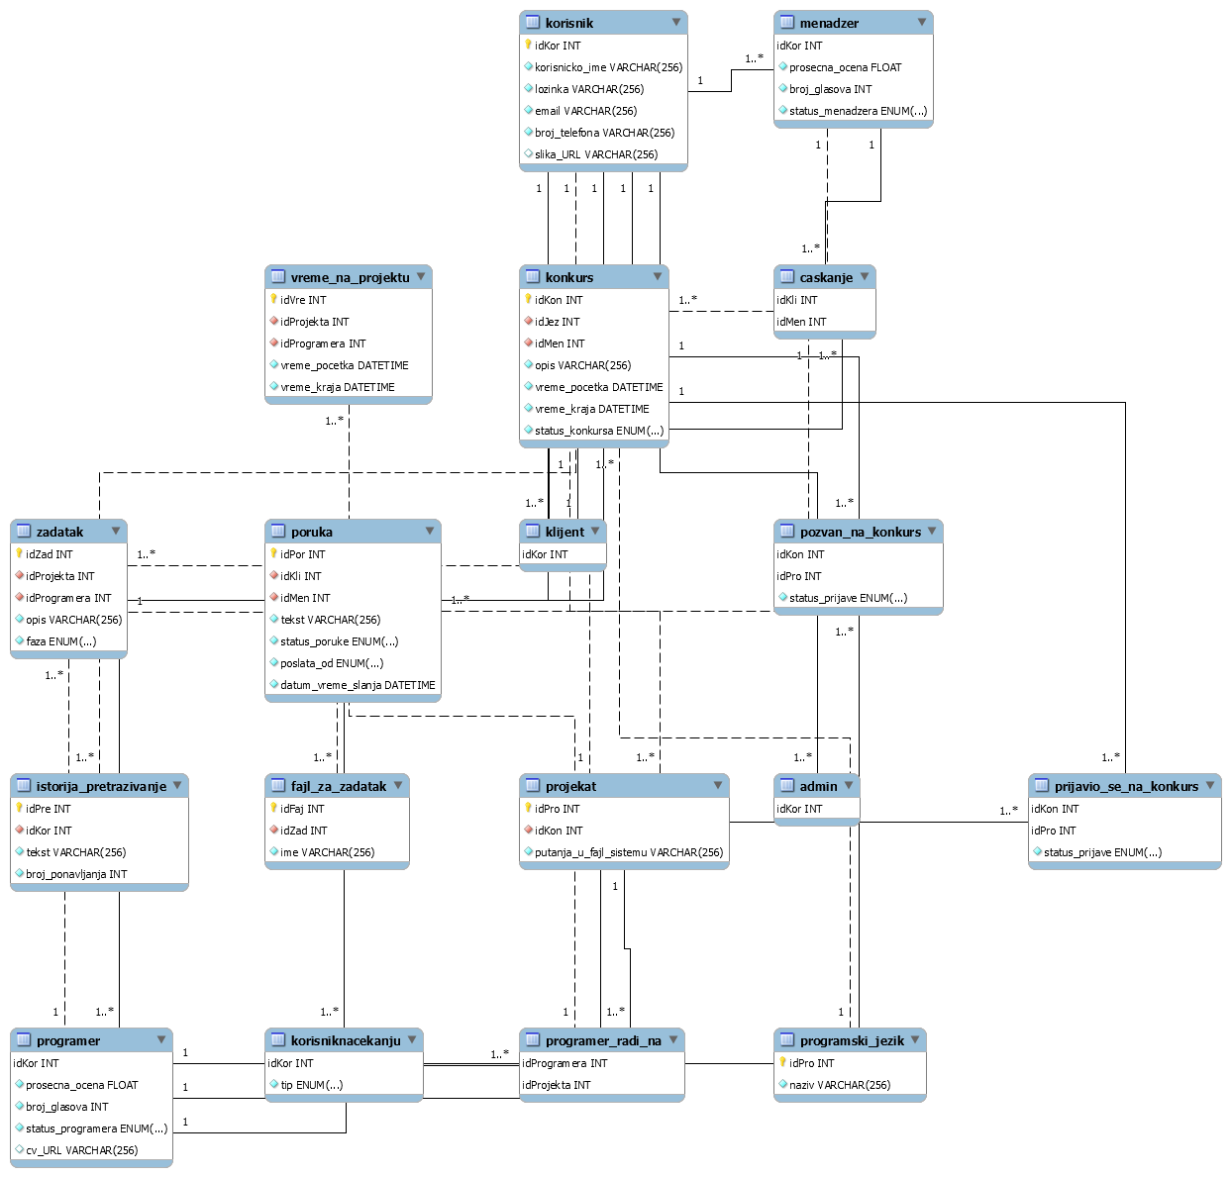

2.2 Dijagram IE notacije

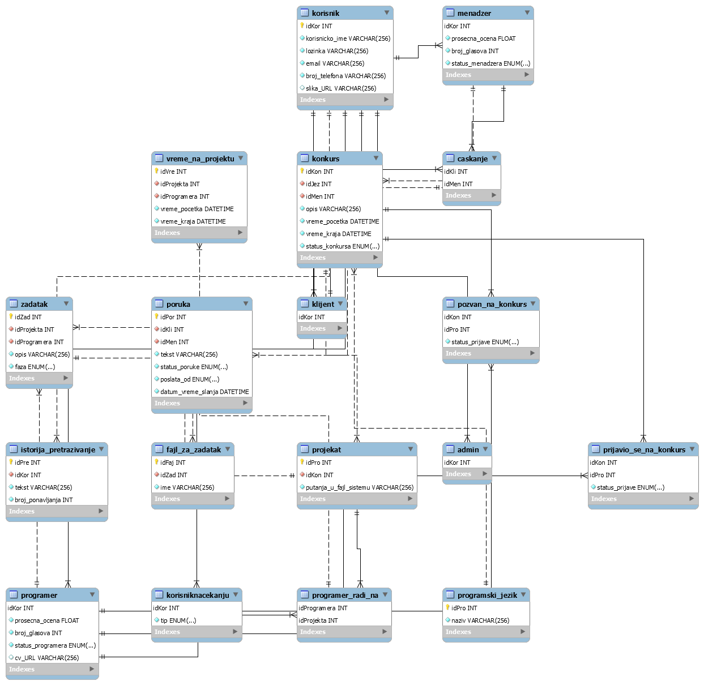

2.3 Šema relacione baze podataka

korisnik (idKor, korisnicko_ime,lozinka,email,broj_telefona,slika_URL)
admin(idKor)
menadzer (idKor, prosecna_ocena, broj_glasova, status_menadzera)
programer (idKor, prosecna_ocena, broj_glasova, status_programera)
korisniknacekanju (idKor)
klijent (idKor)
istorija_pretrazivanja (idPre, idKor, tekst,broj_ponavljanja)
programski_jezik(idPrJ, naziv)
konkurs(idKon, idMen, opis, vreme_pocetka, vreme_kraja, status_konkursa)
pozvan_na_konkurs(idKon, idPro, status_prijave)
prijavio_se_na_konkurs(idKon, idPro, status_prijave)
zadatak(idZad, idProjekta, idProgramera, opis, faza)
fajl_za_zadatak(idFaj, idZad, ime)
projekat(idPro, idKon, putanja_u_fajl_sistemu)
caskanje(idKli, idMen)
poruka(idPor, idKli, idMen, tekst,status_poruke, poslata_od, datum_vreme_slanja)
programer_radi_na(idProgramera, idProjekta)
vreme_na_projektu(idVre, idProgramera, idProjekta, vreme_pocetka, vreme_kraja)

3. Tabele

3.1 Korisnik
Sadrži zajedničke podatke za sve korisnike sistema.

Name | Datatype | Is PK | Is FK | UNIQUE | NOT NULL | AI
idKor | int | Yes | No | Yes | Yes | Yes
korisnicko_ime | varchar(256) | No | No | Yes | Yes | No
lozinka | varchar(256) | No | No | No | Yes | No
email | varchar(256) | No | No | Yes | Yes | No
broj_telefona | varchar(256) | No | No | Yes | Yes | No
slika_URL | varchar(256) | No | No | No | Yes | No

3.2 Programer
Sadrži dodatne podatke o programeru.

Name | Datatype | Is PK | Is FK | UNIQUE | NOT NULL | AI
idKor | int | Yes | Yes | Yes | Yes | Yes
prosecna_ocena | float | No | No | No | No | No
broj_glasova | int | No | No | No | Yes | No
status_programera | enum | No | No | No | Yes | No

3.3 Admin
Sadrži podatke o adminu.

Name | Datatype | Is PK | Is FK | UNIQUE | NOT NULL | AI
idKor | int | Yes | No | Yes | Yes | Yes

Klijent
Sadrži podatke o klijentu.

Name | Datatype | Is PK | Is FK | UNIQUE | NOT NULL | AI
idKor | int | Yes | No | Yes | Yes | Yes

Korisniknacekanju
Sadrži podatke o korisnicima koji cekaju na potvrdu od admina.

Name | Datatype | Is PK | Is FK | UNIQUE | NOT NULL | AI
idKor | int | Yes | No | Yes | Yes | Yes

Menadzer
Sadrži podatke o menadžerima.
Name | Datatype | Is PK | Is FK | UNIQUE | NOT NULL | AI
idKor | int | Yes | Yes | Yes | Yes | Yes
prosecna_ocena | float | No | No | No | No | No
broj_glasova | int | No | No | No | Yes | No
status_menadzera | enum | No | No | No | Yes | No

3.7 Istorija_pretrazivanja
Sadrži podatke o istoriji pretraživanja i pomoću nje izbacuje listu preporuka za pretraživanje.
Name | Datatype | Is PK | Is FK | UNIQUE | NOT NULL | AI
idPre | int | Yes | No | Yes | Yes | Yes
idKor | int | No | Yes | No | Yes | No
tekst | varchar(256) | No | No | No | Yes | No
broj_ponavljanja | int | No | No | No | Yes | No

Caskanje
Sadrži podatke o učesnicima ćaskanja.
Name | Datatype | Is PK | Is FK | UNIQUE | NOT NULL | AI
idKli | int | Yes | Yes | No | Yes | No
idMen | int | Yes | Yes | No | Yes | No

Poruka
Sadrži ko je kome poslao poruku, sadržaj poruke i status poruke( da li je pročitana ili ne) kao i vreme slanja.
Name | Datatype | Is PK | Is FK | UNIQUE | NOT NULL | AI
idPor | int | Yes | No | Yes | Yes | Yes
idKli | int | No | Yes | No | Yes | No
idMen | int | No | Yes | No | Yes | No
tekst | Varchar(256) | No | No | No | Yes | No
status_poruke | enum | No | No | No | Yes | No
poslata_od | enum | No | No | No | Yes | No
datum_vreme_slanja | datetime | No | No | No | Yes | No

Programski_jezik
Sadrži spisak svih jezika i tehnologija za neki projekta.
Name | Datatype | Is PK | Is FK | UNIQUE | NOT NULL | AI
idPro | int | Yes | No | Yes | Yes | Yes
naziv | varchar(256) | No | No | Yes | Yes | No

Konkurs
Sadrži podatke o konkursu.
Name | Datatype | Is PK | Is FK | UNIQUE | NOT NULL | AI
idKon | int | Yes | No | Yes | Yes | Yes
idJez | int | No | Yes | No | Yes | No
idMen | int | No | Yes | No | Yes | No
opis | varchar(256) | No | No | No | Yes | No
vreme_pocetka | datetime | No | No | No | Yes | No
vreme_kraja | datetime | No | No | No | Yes | No
status_konkursa | enum | No | No | No | Yes | No

Pozvan_na_konkurs
U ovoj tabeli se čuvaju pozivnice za rad na određenom projektu.
Name | Datatype | Is PK | Is FK | UNIQUE | NOT NULL | AI
idKon | int | Yes | Yes | No | Yes | No
idPro | int | Yes | Yes | No | Yes | No
status_prijave | enum | No | No | No | Yes | No

Projekat
Sadrži podatke o projektu.
Name | Datatype | Is PK | Is FK | UNIQUE | NOT NULL | AI
idPro | int | Yes | No | Yes | Yes | Yes
idKon | int | No | Yes | Yes | Yes | No
putanja_u_fajl_sistemu | varchat(256) | No | No | Yes | Yes | No

Zadatak
Sadrži podatke o nekom zadatku koji je postavio menadžer projekta za nekog programera.
Name | Datatype | Is PK | Is FK | UNIQUE | NOT NULL | AI
idZad | int | Yes | No | Yes | Yes | Yes
idProjekta | int | No | Yes | No | Yes | No
idProgramera | int | No | Yes | No | Yes | No
opis | varchar(256) | No | No | No | Yes | No
faza | enum | No | No | No | Yes | No

Fajl_za_zadatak
Svaki zadatak se čuva u određenom fajlu. U ovoj tabeli se čuvaju ti podaci.
Name | Datatype | Is PK | Is FK | UNIQUE | NOT NULL | AI
idFaj | int | Yes | No | Yes | Yes | Yes
idZad | int | No | Yes | No | Yes | No
ime | vatchar(256) | No | No | Yes | Yes | No

Programer_radi_na
Sadrži podatke koji programmer radi na kom projektu.
Name | Datatype | Is PK | Is FK | UNIQUE | NOT NULL | AI
idProgramera | int | Yes | Yes | No | Yes | No
idProjekta | int | Yes | Yes | No | Yes | No

Vreme_na_projektu
Svaki put kad se programe uloguje, a da radi na nakom projektu, računa mu se koliko je vremena proveo na izradi tog projekta.
Name | Datatype | Is PK | Is FK | UNIQUE | NOT NULL | AI
idVre | int | Yes | No | Yes | Yes | Yes
idProjekta | int | No | Yes | No | Yes | No
idProgramera | int | No | Yes | No | Yes | No
vreme_pocetka | datetime | No | No | No | Yes | No
vreme_kraja | datetime | No | No | No | No | No

Prijavio_se_na_konkurs
Sadrži podatke o prijavama na neki konkurs.
Name | Datatype | Is PK | Is FK | UNIQUE | NOT NULL | AI
idPre | int | Yes | Yes | No | Yes | No
idKor | int | Yes | Yes | No | Yes | No
status_prijave | enum | No | No | No | Yes | No

